Yritykset ikäystävällisiksi muuttuvassa toimintaympäristössä -hanke

Senioritalous ja ikäystävällinen yritys -verkkokoulutus 23.3.-4.5.2022
TYÖKIRJA

Tervetuloa Senioritalous ja ikäystävällinen yritys -verkkokoulutuksen työkirjan pariin!
Tästä työkirjasta löydät kaikki koulutukseen liittyvät tehtävät. Jokaiseen koulutuspäivään liittyy oma tehtävä, ja kaikki nämä tehtävät ovat osa kurssitehtävääsi, jonka palautat koulutuksen päätteeksi.

Ohje työkirjan käyttämiseen:
- tallenna tämä työkirja-tiedosto omalle koneellesi, jossa voit muokata sitä ja säilyttää koko koulutuksen ajan
- muista tallentaa tiedosto itsellesi aina muokkaustesi jälkeen
- kirjoita ajatuksesi kysymysten alle

Oppimisympäristöstä löytyy työkirjasta erilaiset tiedostomuodot:
- Word-tiedosto – käytä tätä jos täytät työkirjaa tietokoneeltasi
- PDF-tiedosto – käytä tätä jos haluat tulostaa työkirjan ja täyttää sitä käsin kirjoittamalla

- Senioritalous ja ikäystävällisyys
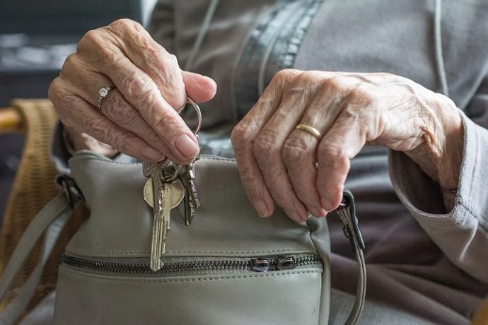

Pohdi Senioritalouden ja ikäystävällisyyden merkitystä yrityksesi tai työpaikkasi ikääntyneiden asiakkaille:

Mitä merkitystä yrityksesi tai työpaikkasi käystävällisyydellä on tai voisi olla ikääntyneille asiakkaillesi?

Miten yrityksesi tai työpaikkasi asiakasystävällisyys vaikuttaa heidän valintoihinsa ja ostopäätöksiinsä?

Pohdi senioritalouden ja ikäystävällisyyden merkitystä yrityksesi tai työpaikkasi liiketoiminnan näkökulmasta:

Mitä merkitystä ikäystävällisyyden kehittämisellä on tai voisi olla myynnin ja kannattavuuden näkökulmasta?

Pohdi, onko asiakaskuntaa mahdollista laajentaa kehittämällä yrityksesi tai työpaikkasi ikäystävällisyyttä.
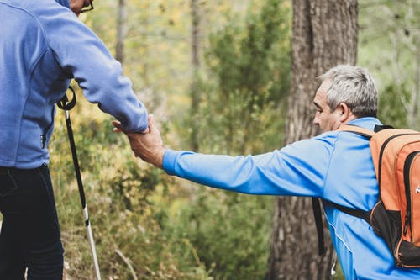
- Ikääntyvät asiakkaamme

Tee yrityksesi tai työpaikkasi ikääntyvän asiakkaan asiakasprofiili. Ikääntyviä asiakkaita on tietenkin monenlaisia, mutta kuvaa mielestäsi tyypillistä ikääntynyttä asiakasta.
Asiakasprofiilin asiakas on yleensä kuvitteellinen henkilö, johon yhdistyy piirteitä useista asiakaspiiriin kuuluvista henkilöistä. Asiakasprofiili ei kuvaa suoraan ketään henkilöä, mutta toisaalta profiilissa voi olla monien asiakkaiden piirteitä.

Asiakkaan nimi ja ikä (keksi nämä tiedot)

Kuvaile, minkälainen henkilö hän on?

Missä asioissa hän käyttää yrityksesi tai työpaikkasi palveluja

Mistä asioista hän on kiinnostunut?

Mistä hän unelmoi?

Minkälainen on hänen päivänsä kulku, ja mihin asioihin hän käyttää aikaansa?

Mihin asioihin hän käyttää rahaa, minkälainen kuluttaja hän on?

Minkälaiset asiat häntä ilahduttavat?

Entä minkälaiset asiat häntä ärsyttävät?

Jos kirjoitat mieluummin asiakasprofiilin tarinan muotoon ilman edellä olevia kysymyksiä, voit kirjoittaa sen tähän alle. Jos olet jo vastannut edeltäviin kysymyksiin, voit jättää tämän kohdan huomiotta.

- Ikäystävällisen yrityksen kriteerit

Pohdi kriteereitä oman yrityksesi tai työpaikkasi JA toimialasi näkökulmasta. Pohdi esim. seuraavia kysymyksiä:

Mitkä kriteerit ovat omalle yrityksellesi tai työpaikallesi ja toimialallesi tärkeimpiä?

Mitkä asiat ovat näiden kriteerien osalta jo hyvällä mallilla?

Mihin pitäisi kiinnittää erityistä huomiota jatkossa?

Mitä tämä edellyttää käytännössä?

Onko jotain muuta, mitä haluaisit kirjata itsellesi muistiin?

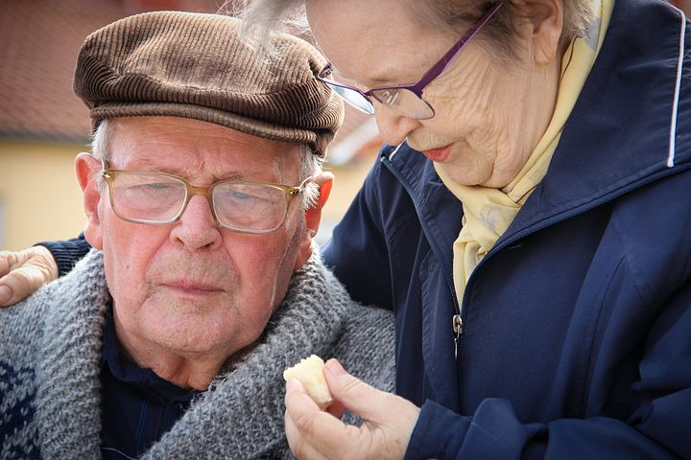
- Asiakaskokemuksen merkitys

Kerro, miten selvitätte asiakaskokemuksia yrityksessäsi tai työpaikassasi

Miten hyödynnätte asiakaskokemuksista saamaanne tietoa (mihin tarkoituksiin käytätte tietoa ja miten sitä käytetään)?

Pohdi, miten voisitte jatkossa hyödyntää asiakaskokemuksia koskevaa tietoa?

Mikäli sinulla ei tällä hetkellä kokemuksia aiheesta, esitä ideoita, miten yrityksessäsi tai työpaikassasi voitaisiin selvittää asiakaskokemuksia ja miten niitä voisitte hyödyntää.

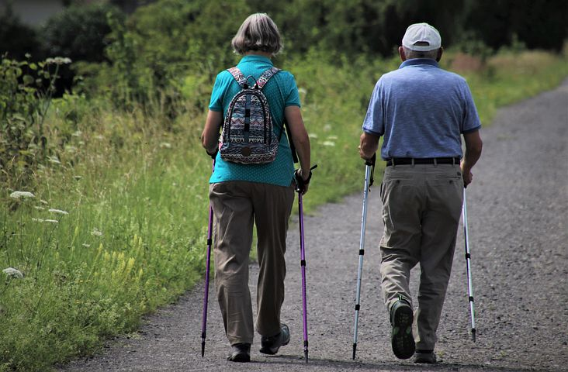
- Suunnitelma

Kirjoita suunnitelma oman yrityksesi tai työpaikkasi ikäystävällisyyden kehittämiseksi. tähän jatko-ohjeistusta vielä --- päivitä Leardashin muutokset tähän
Pohdi, mitä ikäystävällisyyden kriteerejä kannattaisi ensimmäiseksi lähteä soveltamaan. Valitse ainakin kaksi kriteeriä ja perustele valintasi.

Suunnittele konkreettisia kehittämistoimenpiteitä, joilla kehität ikäystävällisyyttä näiden kriteerien osalta. Esitä sekä pidemmän tähtäimen toimenpiteitä että lyhyemmän tähtäimen toimenpiteitä

Pohdi SEKÄ yrityksesi tai työpaikkasi asiakkaiden ETTÄ liiketoiminnan näkökulmasta suunnittelemiesi kehittämistoimenpiteiden realistisuutta ja toteuttamiskelpoisuutta

Pohdi SEKÄ yrityksesi tai työpaikkasi asiakkaiden ETTÄ liiketoiminnan näkökulmasta suunnittelemiesi kehittämistoimenpiteiden odotettavissa olevia vaikutuksia ja hyötyjä

- Kokeilut
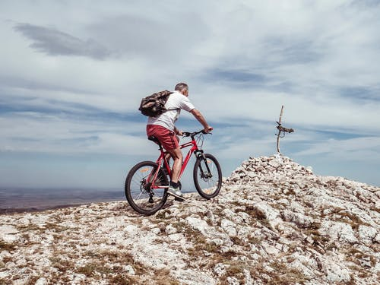

Valitse suunnitelmastasi yksi toimenpide, mieluiten lyhyellä tähtäimellä toteutettavissa oleva, ja lähde toteuttamaan sitä.
Kuvaa tekemäsi tai käynnistämäsi kokeilun tavoitteet ja toteutus. Miksi tehdään, mitä tehdään ja miten tehdään?

Jos olet jo ehtinyt toteuttaa (tai ainakin käynnistää) kokeilun, kerro myös kokemuksista ja hyödyistä.

- Jatkokehittäminen

Suunnittele, miten kehittämistä kannattaa jatkaa. Mitä kannattaisi tehdä seuraavaksi?

